Barranquilla – Atlántico, 27 de junio del 2026.

Doctor (a):
VALENTINA ISABEL QUIÑONEZ TORRES
Supervisor(a) de Contrato No. SEM-023-2026
Siembra Más S.A.S
Barranquilla - Atlántico

Referencia: Presentación de Gestión de Actividades desarrolladas durante el tercer (6) informe de gestión correspondiente al periodo comprendido del 1 de junio del 2026 al 30 de junio del 2026.
INFORMACIÓN DEL CONTRATO

NÚMERO DE CONTRATO | SEM-023-2026
OBJETO DEL CONTRATO | PRESTACIÓN DE SERVICIOS DE APOYO A LA GESTIÓN EN LAS ACTIVIDADES LOGISTICAS Y OPERATIVAS DE LA ENTIDAD.
VALOR DEL CONTRATO | TREINTA MILLONES CUATROCIENTOS NOVENTA Y DOS MIL OCHOCIENTOS OCHENTA Y DOS PESOS M/L CTE ($30.492.882,00)
PLAZO | EL PLAZO PARA LA EJECUCIÓN DEL CONTRATO SERÁ DE SEIS (6) MESES, CONTADOS A PARTIR DEL CUMPLIMIENTO DE LOS REQUISITOS DE PERFECCIONAMIENTO Y EJECUCIÓN DEL CONTRATO.
A continuación, me permito presentar informe de gestión de actividades desarrolladas durante el periodo descrito en la referencia, en cumplimiento de las obligaciones contenidas en la CLÁUSULA SEXTA del contrato suscrito con SIEMBRA MÁS S.A.S, así:
I. RELACIÓN DETALLADA DE LAS ACTIVIDADES REALIZADAS DURANTE EL PERIODO CORRESPONDIENTE.

Detalle de las Actividades Realizadas
1. Brindar apoyo en la supervisión del  stock de suministros de oficina, realizar  la lista para pedidos y gestionar el  inventario. | - Durante el periodo comprendido entre el 1 y el 31 de mayo de 2026, realicé seguimiento permanente a los insumos y materiales de oficina, efectuando revisiones periódicas del inventario para identificar las necesidades del área. Asimismo, elaboré reportes sobre los requerimientos encontrados y gestioné la compra de suministros con diferentes proveedores, garantizando la disponibilidad de los recursos necesarios. De igual manera, apoyé la organización y control del inventario, manteniendo la información actualizada y contribuyendo a una gestión más eficiente de los recursos.  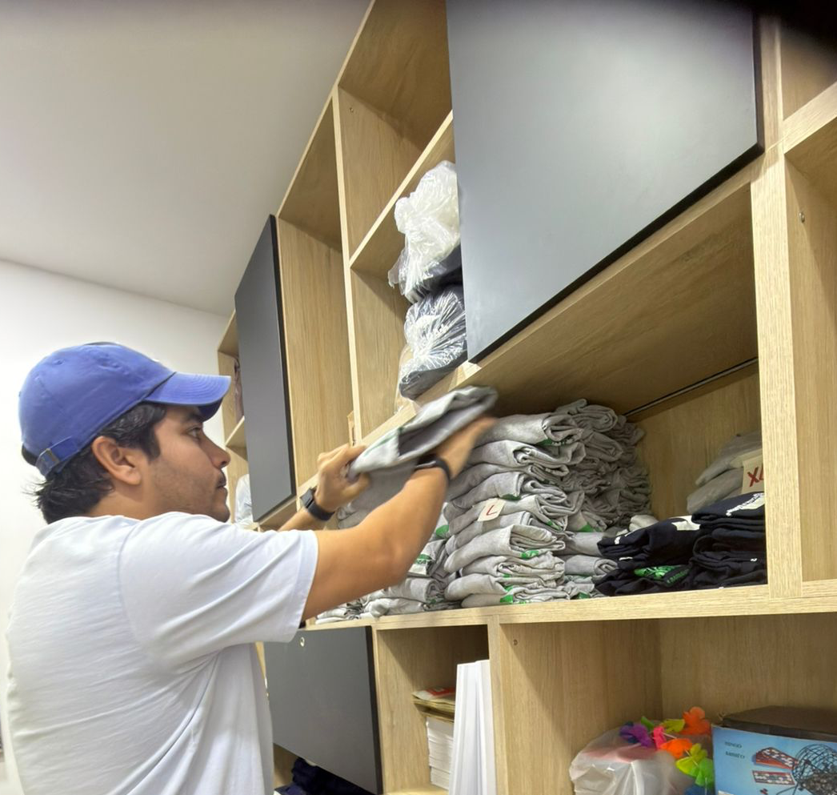
2. Realizar las comunicaciones  requeridas con el personal a cargo del  Área Logística. | - Durante el periodo comprendido entre el 1 y el 30 de junio de 2026, mantuve una comunicación constante y efectiva con el equipo del Área Logística, coordinando oportunamente las acciones necesarias para el correcto desarrollo de los procesos. Mediante llamadas, correos electrónicos y reuniones de seguimiento, gestioné información relevante y atendí las solicitudes requeridas, contribuyendo a que las actividades y eventos se ejecutaran de manera organizada, eficiente y sin contratiempos.  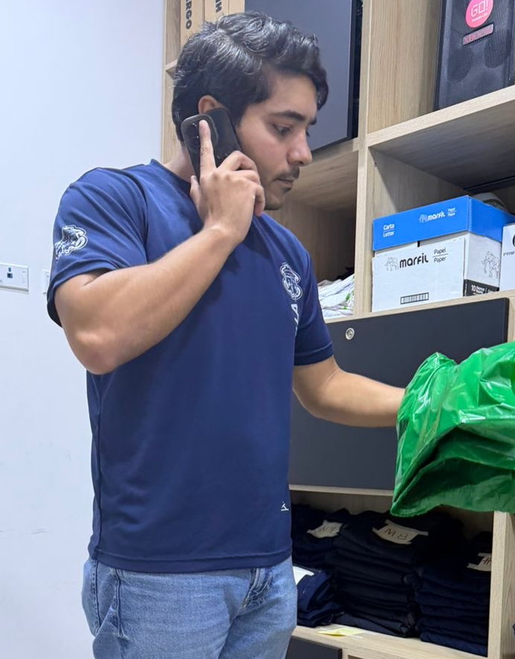
3. Brindar apoyo en la gestión de  facturas, pagos y cobros. | - Durante el periodo comprendido entre el 1 y el 30 de junio de 2026, realicé seguimiento permanente a los procesos asociados con la facturación, los pagos y los recaudos del área. Para ello, verifiqué la correcta emisión y recepción de facturas, apoyé la programación de pagos y llevé control de las cuentas por cobrar, procurando que cada actividad se desarrollara de manera organizada, oportuna y conforme a los tiempos establecidos, con el fin de prevenir inconvenientes administrativos.  - 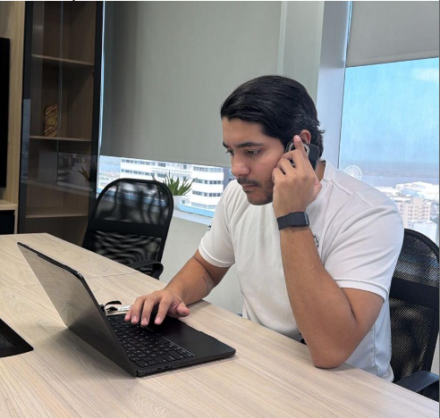
4. Brindar apoyo en el control de los  gastos administrativos. | - Durante el periodo comprendido entre el 1 y el 30 de junio de 2026, realicé seguimiento y control a los gastos administrativos del área, organizando y revisando los soportes correspondientes, tales como facturas, recibos y comprobantes. De igual manera, verifiqué que la información registrada estuviera acorde con el presupuesto establecido y elaboré reportes básicos que facilitaron el seguimiento financiero, aportando a una administración más ordenada, transparente y eficiente de los recursos.  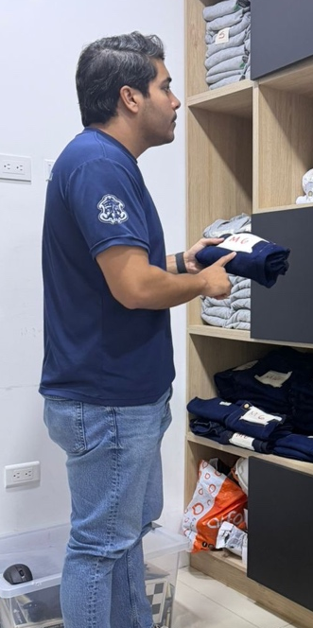
5. Brindar apoyo en la coordinación de  actividades y capacitaciones del  personal a cargo del Área Logística. | - Durante el periodo comprendido entre el 1 y el 30 de junio de 2026, apoyé la realización de actividades y jornadas de capacitación dirigidas al personal del área, participando en la planeación y coordinación logística de la presentación de huertas comunitarias, con el propósito de asegurar un desarrollo organizado y satisfactorio del evento. De igual manera, acompañé el proceso de formación del equipo de conductores, brindando orientaciones y lineamientos que contribuyeron a que sus recorridos se llevaran a cabo con mayor organización, seguridad y eficiencia operativa.
6. Las demás designadas por el  supervisor encargado. | - Durante el periodo comprendido entre el 1 y el 30 de junio de 2026, participé en las distintas actividades programadas por el alcalde y el gerente de ciudad, apoyando la coordinación logística y acompañando el desarrollo de cada jornada. Asimismo, hice presencia en eventos como inauguraciones de parques, jornadas del programa Barranquilla Limpia y Linda y demás actividades que surgieron de manera eventual, atendiendo las directrices de la Alcaldía de Barranquilla y contribuyendo a que cada una se llevara a cabo de forma organizada y adecuada.  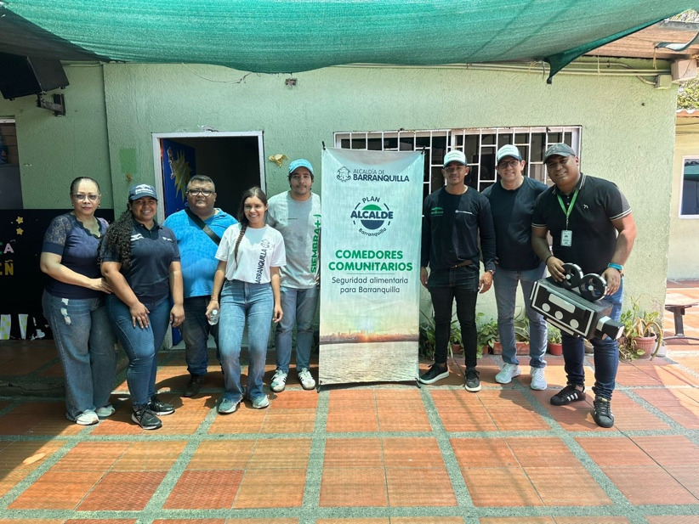
Atentamente,
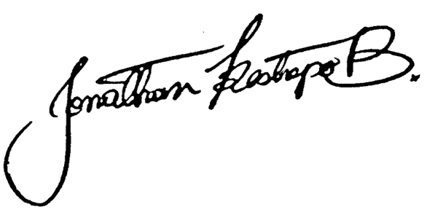

NOMBRE DEL CONTRATISTA:
C.C. No. 1.140.867.694

